Nordskånska kennelklubben bjuder in till denna viktiga kurs,
HLR-Hund med Cilla Cannerheim

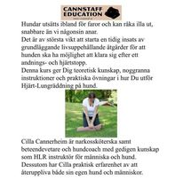
Kursen är söndagen den 26/9 2021 kl 10-13
vid T4:s matsal lilla konferenslokalen
Wendesvägen 4 281 52 Hässleholm.
Kostnad 800 kr och då ingår Cillas bok.
Begränsat antal deltagare pga Coronaviruset
Bindande anmälan till endast via formuläret i länken på NSKK hemsida
senast 19/9
betalning = plats
Betalning görs via swish 123 466 44 70
Om det blir stort antal deltagare blir det en kurs även kl 1330-1630
Hjärtligt välkomna!
Nordskånska kennelklubben

